Муниципальное дошкольное общеобразовательное учреждение
детский сад №21 «Мозаика»

Родительское собрание для группы 2 — 3 года

Тема: «Капризы и упрямство детей».

Воспитатель:
Медведева Наталия Васильевна

Углич 2019

Цель: обучение родителей способам преодоления детских капризов и упрямства.

Задачи:
1. Помочь родителям определить причины капризов и упрямства детей.
2. Формировать у родителей умение предупреждать и преодолевать их.
3. Развивать навыки общения родителей с ребенком.

Форма проведения: круглый стол

Предварительная работа: изготовление наглядных и раздаточных материалов (приглашение на родительское собрание, разработка анкет, подбор тестов для родителей, ладошки).

Ход собрания.
- Приветствие.
- Добрый вечер, уважаемые родители. Сегодня мы с Вами встречаемся на нашем втором родительском собрании за круглым столом. Тема собрания Вам известна, я думаю, каждый из Вас, заполняя анкеты уже задумался над вопросом детских капризов и упрямств. Перед вами лежат ладошки. Я прошу Вас взять ладошку и на каждом пальчике написать с какими видами капризов и упрямств Вы сталкиваетесь, воспитывая своего ребёнка. Эти записи никто не увидит, Вы не будете их озвучивать, поэтому постарайтесь быть максимально объективными.
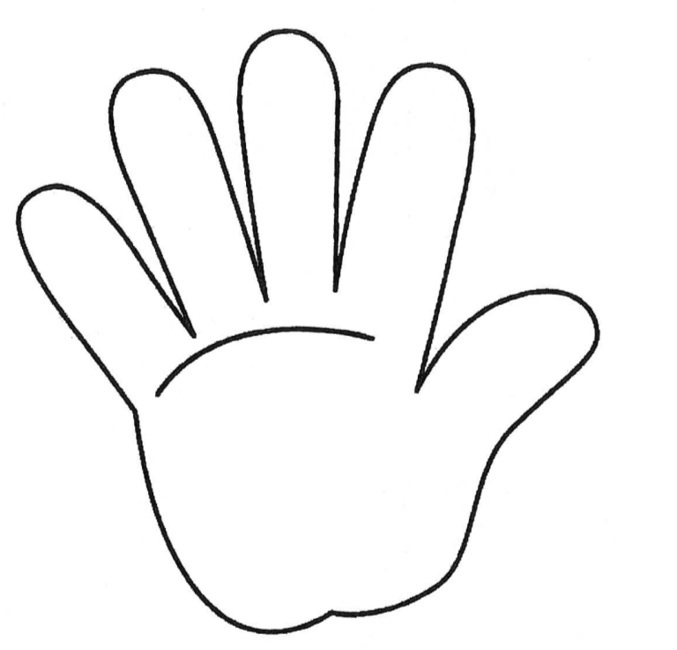
(Дать время для заполнения)
- Психологический настрой на работу.
-А теперь Вы можете отложить свою ладошку и я хочу предложить продолжить нашу встречу игрой, которая называется «Пусть встанут те кто…». Я буду произносить какое-то высказывание, если вы с ним согласны, то встаёте со своих мест.
Пусть встанут те кто:
-водит в детский сад мальчиков;
-девочек;
-у кого двое детей;
-кто любит с детьми гулять на природе;
-кто читает детям книги;
-кто любит путешествовать вместе с детьми;
-кто занимается со своими детьми больше часа ежедневно;
-кто часто сталкивается с капризами и упрямством ребёнка.
-Посмотрите при всех различиях и непохожести, как много у нас общего и хорошего, и того, что заставляет задуматься. Послушайте притчу, которая называется «Всё в твоих руках»
«Жил мудрец, который знал всё. Один человек захотел доказать, что мудрец знает не всё. Зажав в ладонях бабочку, он спросил: «Скажи, мудрец, какая у меня в руках бабочка живая или мертвая?» А сам думает: «Скажет живая – я её умертвлю, скажет мертвая - выпущу» Мудрец, подумав, ответил «Все в твоих руках».
Как замечательно слова этой притчи подходят к нашей теме встречи. Именно в наших руках, в руках взрослых: мам, пап и педагогов какое поведение есть и будет у нашего ребенка, и какими вырастут наши дети. Итак, тема нашей встречи «В царстве капризов и упрямства».
- Анализ анкет.
Анкета
1.Считаете ли Вы, что Ваш ребёнок капризный и упрямый?
да нет
2.Часто ли Вы сталкиваетесь с проявлениями капризов и упрямством Вашего ребёнка?
да нет иногда
3.Отметьте причины капризов и упрямства Вашего ребёнка:
- Особенности психического развития ребенка.
- Смена обстановки.
- Различие природных темпераментов ребенка и взрослых.
- Признак или следствие физического недомогания.
- Переутомление, перенапряжение, перенасыщение впечатлениями.
- Недостаток внимания со стороны взрослых или гиперопека.
- Реакция на родительский запрет.
- Самоутверждение.
- Заласкивание ребенка.
- Безразличное отношение к позитивным действиям ребенка, отсутствие четкой системы поощрения и наказания .

4.Нужно ли бороться с детскими капризами и упрямством?
да нет

5.Как Вам удается справиться с детскими капризами и упрямством? Отметьте.
-Лаской
-Наказанием
-Путём договора
-Не обращаете внимания
-Свой ответ______________________________________________________________________

-Перед родительским собранием Вы заполняли анкеты. Анкеты были анонимными и я сейчас озвучу только общие результаты.
-60% опрошенных считает, что их ребёнок капризный и упрямый. 30% часто сталкиваются с проявлением капризов и упрямств, 70% - иногда. Причины капризов и упрямств были указаны различные. Все родители согласны с тем, что с детскими капризами и упрямством бороться нужно. Большинство родителей справляется с капризами и упрямством путём договора.
4. Основная часть.
А) Понятия «Каприз» и «Упрямство».
-Стопроцентный ответ на четвёртый вопрос анкеты показал, что тема нашего собрания актуальна, я думаю, для всех родителей присутствующих на собрании. Но прежде чем ответить на вопрос как бороться, необходимо разобраться в том, а что же мы понимаем под словами каприз и упрямство и есть ли в этих понятиях разница или они несут абсолютно одинаковый смысл.
Психологический словарь под редакцией А.Л. Венгера дает развернутое определение данным понятиям:
Капризы детские – особенность поведения ребенка, выражающаяся в нецелесообразных и неразумных действиях и поступках, в необоснованном противодействии окружающим, сопротивлении их советам и требованиям, в стремлении настоять на своем, иногда небезопасном или абсурдном требовании. Внешними проявлениями капризов детских чаще всего выступают плач и двигательное возбуждение, принимающие в тяжелых случаях форму "истерики".
Упрямство – особенность поведения, в устойчивых формах – черта характера; выступает как дефект сферы волевой индивида, выражаемый в стремлении непременно поступать по-своему, вопреки разумным доводам, просьбам, советам или указаниям других людей. Поведение, характерное активным отвержением индивидом требований других людей, обращенных к нему. При этом поведение переходит из предметного плана в межличностный и получает поддержку от мотивов самоутверждения. Может вызываться чувствами обиды, злобы, гнева, мести… У детей появление упрямства может быть формой протеста, выражающей недовольство необоснованным подавлением развивающейся самостоятельности.
Период упрямства и капризности начинается примерно с полутора лет. Как правило, эта фаза заканчивается к 3, 5- 4 годам. Случайные приступы упрямства в более старшем возрасте тоже возможны. Пик упрямства приходится на 2, 5- 3 года жизни.
Мальчики упрямятся сильнее, чем девочки. Девочки капризничают чаще, чем мальчики.
В кризисный период приступы упрямства и капризности случаются у детей по 5 раз в день. У некоторых детей – до 19 раз!
-Как вы думаете есть ли различие между упрямым ребёнком и капризным?
- Капризный ребёнок от упрямого отличается не только излюбленным выражением, у упрямого – это «я хочу», а у капризного – «я не хочу», но и тем, что для упрямца самое главное не уступить взрослому, настоять на своём, а у «капризули» - желание всегда находиться в состоянии «готовности к капризу».
-Согласны ли вы с утверждением: «Упрямство – неплохая черта характера». Во что она может перерасти при вашем грамотном подходе и любви? (В настойчивость)
Б)Причины капризов и упрямств.
- И так, мы выяснили что скрывается под словами капризы и упрямство, а для того чтобы выяснить причины этих понятий давайте поиграем. Игра называется «Продолжи фразу» - «Я капризничаю тогда, когда…». Передавая мяч, от лица своего ребёнка продолжаете эту фразу. (Игра)
-Уважаемые родители, Вы в этой игре привели различные причины капризов детей, но обратите внимание, что все эти причины можно условно разделить на две группы. Первая группа – это капризы вызванные естественными потребностями ребёнка (малыш забаливает, не выспался, голоден и т.д.), а вторая группа это капризы, причиной которых являемся мы взрослые (гипперопека или невнимание со стороны взрослых, заласкивание ребёнка, отсутствие чёткой системы поощрения и наказания).
В) Как же бороться с капризами и упрямством?
-Понятно, что чтобы погасить капризы вызванные естественными потребностями, надо просто помочь ребёнку, и лучшее, что может вам помочь – это соблюдение режима.
-А как справляться со второй группой капризов, Вы решите разобрав ситуации, для этого разделимся на четыре группы и каждая группа рассмотрит ситуацию и решит, а как можно выйти из неё.
Ситуация №1
Мама пришла домой с 4-летней Наташей. Девочка громко требует: “Хочу на улицу! Хочу еще погулять!! Хочу кататься на качелях!”
Мама уговаривает, объясняет ей, что пора обедать и спать, что все дети ушли домой. Девочка с визгом бросается на пол, стучит ногами. Мама кидается к ней, старается поднять Наташу, у нее не получается. Мама сама чуть не плача, продолжает уговаривать свою дочь…
Вопросы для обсуждения:
- каково ваше мнение, правильно ли поступила мама?
- что на ваш взгляд могло стать причиной такого поведения девочки?
- Как в такой ситуации поступили бы вы?
- Какие ошибки были допущены взрослым?
Вывод: В такого рода ситуациях бесполезно что-то объяснять ребенку - он все равно сейчас не слышит никого, кроме себя.
Правильным было бы уйти в другую комнату, оставив ребенка одного до тех пор, пока не пройдет это состояние!
Ситуация 2
Миша бросается с криком на пол, чего-то требуя. Родители непреклонны. Миша кричит громче, ногами стучит сильнее, слезы катятся быстрее. Мама крепится с трудом, но ее стойкости хватает не надолго, и она говорит папе: ”Ну, ладно, давай уступим”. А Мише только этого и надо. Он кричит и требует еще настойчивее.
Вопросы для обсуждения:
-Что можно сказать про эту ситуацию?
- что стало причиной такого поведения?
- как стоит поступать родителям?
Вывод: Прежде всего, родителям следует четко определить список разрешенных и запрещенных вещей, и всегда придерживаться однажды установленного запрета, выступая единым «фронтом» мама+папа.
Очевидно, что демонстративное поведение Миши было рассчитано именно на маму. Дети гораздо наблюдательней, чем мы думаем и умеют прекрасно извлекать выгоду из личных особенностей взрослых, то, что нельзя получить от папы, можно попросить у мамы и т.д..
Необходимо выработать единые требования к ребенку у всех членов семьи! Ни в коем случае один из родителей не должен отменять запретов другого и тем более противоречить и спорить на глазах у ребенка.
Необходимо сформировать у ребенка понятие “нельзя”. И это не жадность или жестокость, а забота о здоровье и безопасности вашего малыша.
1. В магазине ваш 3-летний сын закатывает скандал, выпрашивая дорогую игрушку, которую на данный момент вы не можете купить. Как поступить в данной ситуации?
2. Мама и ребенок гуляют на детской площадке уже около 1,5 часов. Время идти домой. Ребенок начинает капризничать и уговаривать маму еще погулять. Как поступит мама?
3. Девочка 6 лет отказывается обедать, хотя в течение дня она ничего не ела. Мама несколько раз обращается к ребенку и уговаривает поесть. Дочка не слушает ее, продолжает смотреть мультфильмы. Что вы предпримете в такой ситуации?
4. Семья в гостях. Время идти домой. Дети заигрались и не хотят прекращать игру, несмотря на просьбы родителей. Что Вы предпримите?

Основные пути предупреждения капризов:
- рациональная организация жизни и всей системы воспитания в семье;
- соблюдение режима дня и достаточное распределение внимания потребностям ребенка, но не чрезмерное;
- последовательность поведения взрослых – за первоначальным отказом – не должна следовать уступка;
- спокойное игнорирование капризов, когда очевидно, что желания ребенка выходят за рамки дозволенного, разумного;
- проявление к детям достаточного внимания, любви, признания, так как капризы иногда носят демонстративный характер и имеют цель привлечь внимание взрослых;
- наполнение жизни ребенка познавательным интересным содержанием.
- Подведение итогов.

-А теперь давайте вернёмся к ладошкам, которые вы заполняли в начале нашего собрания. После всего сказанного сегодня Вы можете лучше понять своего ребёнка.
Тест для родителей «Я и мой ребёнок»
Ведущий: «А сейчас предлагаем вам небольшой тест. Самое важное в этом тесте не столько результат, ведь он может измениться, если вы захотите приложить усилия, а то, что вы наглядно видите те особенности своей воспитательной позиции, на которые вам стоит обратить внимание».
Родителям раздаются бланки с тестами.
Тест для родителей «Я и мой ребенок»
 | Можете ли Вы… | Могу и всегда так  поступаю | Могу, но не всегда  так поступаю | Не могу
1 | …в любой момент оставить все свои дела и заняться ребенком?
2 | …посоветоваться с ребенком, невзирая на его возраст?
3 | …признаться ребенку в ошибке, совершенной по отношению к нему
4 | …извиниться перед ребенком в случае своей  неправоты?
5 | …сохранить самообладание, даже если поступок ребенка вывел Вас?
6 | …поставить себя на место ребенка?
7 | …поверить хотя бы на минуту, что Вы – добрая Фея?
8 | …рассказать ребенку поучительный случай из детства, представляющий Вас в невыгодном свете?
9 | …всегда воздерживаться от употребления слов и выражений, которые могут ранить ребенка?
10 | …пообещать ребенку исполнить его желание за хорошее поведение
11 | …выделить ребенку один день, когда он может делать, что желает и вести себя как хочет и ни во что не вмешиваться?
12 | …не прореагировать, если Ваш ребенок ударил, грубо толкнул или просто незаслуженно обидел другого ребенка?
13 | …устоять против детских просьб и слез, если уверены, что это каприз, мимолетная прихоть?

Ключ к тесту:
Ответ «А» оценивается в 3 очка, ответ «Б» - в 2 очка, ответ «В» - в одно очко.
Если Вы набрали от 30 до 39 очков, значит ребенок – самая большая ценность в Вашей жизни. Вы стремитесь не только понять, но и узнать его, относитесь к нему с уважением, придерживаетесь прогрессивных принципов воспитания и постоянной линии поведения. Другими словами, Вы действуете правильно и можете надеяться на хорошие результаты.
Сумма от 16 до 30 очков: забота о ребенке для Вас вопрос первостепенной важности. Вы обладаете способностями воспитателя, но на практике не всегда применяете их последовательно и целенаправленно. Порой Вы чересчур строги, в других случаях – излишне мягки; кроме того, Вы склонны к компромиссам, ослабляющим воспитательный эффект. Вам следует серьезно задуматься над своим подходом к воспитанию ребенка.
Число очков менее 16 говорит о том, что у Вас серьезные проблемы с воспитанием ребенка. Вам недостает либо знаний, как сделать ребенка личностью, либо желания добиться этого, а возможно, того и другого. Советуем обратиться к помощи специалистов – педагогов и психологов, познакомиться с публикациями по вопросам семейного воспитания.
6. Заключение и подведение итогов встречи
Ведущий: «Вот и подходит к концу наша встреча. Сегодня мы побывали в царстве капризов и упрямства и убедились, что плохое поведение у детей – явление хоть и неприятное, но временное и вполне преодолимое. Вера в свои силы, искренняя любовь к ребенку, понимание помогут вам понять, что безвыходных ситуаций на пути воспитания ребенка не бывает. В заключении мы хотим прочитать Вам цитату Л. Н. Толстого о воспитании наших детей.
«Воспитание представляется сложным делом только до тех пор, пока мы хотим, не воспитывая себя, воспитать своих детей или кого бы то ни было. Если же поймешь, что воспитывать других мы можем только через себя, то упраздняется вопрос о воспитании и остается один вопрос: как надо самому жить?»

